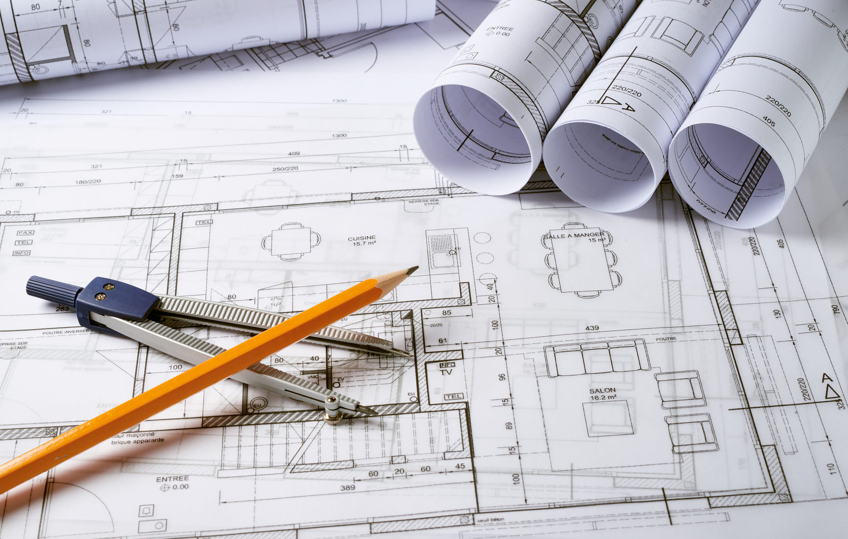

8 DESCRIPTIFS CCTP - BARRE SONIK JUILLET 2021 8

# Panneaux décoratifs

**& techniques**

##### Decorative & technical panels



Remarques importantes

Concernant les panneaux d’ébénisterie

INDICATIONS IMPORTANTES

Il est toujours important de préciser :

* La nature exacte du support (aggloméré, mdf, contreplaqué, latté, panneau sandwich)
* La dimension exacte du panneau (la première dimension indiquant toujours l’orientation du fil du bois)
* La résistance à l’humidité
* La résistance au feu (Euroclasses)
* L’essence et la qualité de la face
* L’essence et la qualité de la contre-face
* L’aspect des faces (débit sur dosse, quartier, faux-quartier, déroulé)
* Le type de jointage (glissé, à livre ouvert, mix-match façon massif)
* L’appareillage des panneaux par séries

COMMANDES SPECIALES

Pour les commandes particulières avec une exigence de suivi, de dessin ou de calepinage, un devis spécial devra être établi avant toute prise d’ordre. Les placages pourront être réceptionnés par le client en usine avant utilisation. Les éventuels échantillons fournis par nos soins ne peuvent en aucun cas nous engager quant à l’uniformité des teintes et dessins. Le bois étant une matière naturelle et vivante, les panneaux livrés ne sauraient nullement en être une photographie.

STOCKAGE ET MISE EN OEUVRE

Les panneaux à base de bois sont soumis à des variations dimensionnelles (dues notamment à l’hygrométrie ambiante) dont l’amplitude peut atteindre 3 mm par mètre. Cette variation dimensionnelle est particulièrement rapide sur les panneaux ignifugés (contreplaqués, panneaux de particules et mdf). Les panneaux doivent être stockés dans des locaux abrité, si possible à plat et à l’abri des courants d’air. Lors de leur utilisation, il faudra tenir compte de ces paramètres avant tout débit ou pose.

Avant toute mise en œuvre, les panneaux d’ébénisterie devront faire l’objet d’une réception attentive. Leur mise en œuvre devra se faire conformément aux règles de l’art (consulter les DTU 36.1, 58.1, 59.1, ainsi que la plaquette « recommandations pour la pose des panneaux décoratifs en bois… » du CTBA – Octobre 1974).

TEINTES ET VERNIS

Les teintes et vernis doivent être appliqués avec soin par des spécialistes. Sauf indication du contraire, les panneaux sont livrés poncés, à l’exception des placages de bois plaqués sur un non-tissé (Iperflex™). Le ponçage en usine ne devra pas être considéré comme un ponçage de finition. Les légers défauts de ponçage ou de finition (traces de colles par exemple) devront être éliminés avant l’application des vernis et/ou teintes. En cas de problème, se rapprocher auprès des fabricants de ces produits.

Les panneaux vernis sur une seule face peuvent présenter des risques de cintrage. Un vernis de contrebalancement est vivement recommandé.

Les panneaux traités ignifuges doivent être vernis rapidement afin d’éviter les remontées de sels après pose.

Les bois étant sensibles aux rayons ultra-violets, leur couleur est susceptible de se modifier dans le temps. Aucune garantie ne pourra être donnée quant à ce phénomène. Les placages teintés sont plus sensibles à ces variations que les placages naturels.

IMPORTANT

En cas d’avaries constatées à la livraison, il est impératif de mentionner les réserves sur la lettre de voiture du transporteur et de lui confirmer les dites réserves par LETTRE RECOMMANDEE avec A.R au plus tard dans les 72 heures, sans autre mention ni appréciation sur le chargement qui sont sous la responsabilité du transporteur. A défaut de respecter cette procédure, le destinataire ne pourrait plus se retourner contre le transporteur ou son assurance pour se faire indemniser de la marchandise détériorée.

Descriptif Barre Sonik™

Aide à la rédaction du CCTP

Descriptif

Fourniture et mise en œuvre des panneaux acoustiques décoratifs Barre Sonik™ des Etablissements de La Boisserolle ou équivalent.

Panneau support et perforation acoustique

Le panneau est constitué d’un MDF (panneau de fibres à densité moyenne) **CHOISIR LA COULEUR DU MDF** en qualité **CHOISIR LA REACTION AU FEU**  avec une perforation acoustique ronde borgne diamètre **CHOISIR LE DIAMETRE DE PERFORATION** et entraxe **CHOISIR L'ENTRAXE DE PERFORATION**. La face décorative du panneau dispose de rainures débouchantes sur la perforation borgne en largeur **CHOISIR LA LARGEUR DES RAINURES** au pas de **CHOISIR LE PAS DE RAINURE**.

Finitions : Choisir [1 – Placage de bois naturel] ou [2 – Stratifié haute pression]

Finition 1 - 2 – Placage de bois naturel

Le panneau est plaqué d’un véritable placage de bois naturel d’une épaisseur de 0,6 mm en qualité ébénisterie référence **LB XX XXX - Nom de l'essence**  des Etablissements de La Boisserolle ou équivalent. Le placage est tranché **CHOISIR LA METHODE DE TRANCHAGE DU PLACAGE** et est appareillé **CHOISIR LA METHODE DE JOINTAGE DU PLACAGE**. Le sens du fil (veinage) du placage de bois est **CHOISIR LE SENS DU FIL DU PLACAGE**.

Le panneau dispose d’une finition vernie (et non pas stratifiée) acrylique **CHOISIR LA QUALITE DU VERNIS** ignifuge et sans solvants (COV A+).

Finition 2 - 2 – Stratifié haute pression (HPL)

Le panneau est plaqué d’un stratifié haute pression (HPL) d’une épaisseur de 0,8 mm ou 0,9 mm référence **CHOISIR LA REFERENCE DU STRATIFIE** de la société **CHOISIR LE FABRICANT DU STRATIFIE** ou équivalent.

Performances acoustiques

Le panneau dispose d’un taux de perforation de **CHOISIR LE TAUX DE PERFORATION** % et d’un coefficient aW de **CHOISIR LE COEFFICIENT AW** conformément au procès-verbal n° **INDIQUER LE N° DE PROCES-VERBAL ACOUSTIQUE** du laboratoire Décibel France.

Un absorbant écologique Ekolosound ou équivalent d’une épaisseur de **INDIQUER L'EPAISSEUR DE L'ABSORBANT ECOLOGIQUE** est placé derrière le panneau acoustique. A défaut de cet absorbant écologique au profit d’un produit classique non surfacé noir (laine de verre, laine de roche), un voile acoustique noir est appliqué au dos du panneau acoustique.

Plénum : préciser l’espace (ou non) du plénum derrière l’absorbant choisi. Se référer au procès-verbal acoustique et la performance attendue.

Réaction au feu – Obligatoire si le panneau support choisi est ignifuge B-S1-D0

Finition 1 - 2 – Placage de bois naturel - Le complexe du panneau (MDF + colle + placage de bois naturel + vernis) est certifié B-S2-D0 conformément à la norme Européenne 13501-1 en vigueur et au procès-verbal n° H071113 du laboratoire LNE.

Finition 2 - 2 – Stratifié haute pression (HPL) - Procès-verbal en cours de réalisation : nous contacter

Environnement

Conformément au décret n° 2011-321 du 23 mars 2011 "relatif à l'étiquetage des produits de construction ou de revêtement de mur ou de sol et des peintures et vernis sur leurs émissions de polluants volatils" le complexe du panneau (MDF + colle + placage de bois naturel + vernis) remplit les critères d’une classe **A** ou supérieur.

Placages certifiés FSC ou PEFC : nous contacter

Démarche LEED / BREEAM / HQE : nous contacter

Descriptif Barre Sonik™

Aide à la rédaction du CCTP

Dimensions

Standard :

* Habillage mural : [2750 x 1200] – [2400 x 1200]
* Lames : [2750 x 192] – [2400 x 192]

Sur Mesure :

* Nous contacter

Pose

Pose 1 - 2 – Habillage mural

Joints vifs

Conformément au plan d’élévation prévu par le Maitre d’œuvre, les panneaux sont assemblés à joints vifs par un système de rainure languette masqué, ou par profil aluminium de jonction adapté.

Joints creux

Conformément au plan d’élévation prévu par le Maitre d’œuvre, les panneaux sont assemblés à joint creux avec un espace de **CHOISIR L'ESPACE ENTRE LES PANNEAUX** mm entre eux par un système de rainure languette, ou par profil aluminium de jonction adapté. Les chants des panneaux sont plaqués dans la même finition que la 1ère face décorative choisie.

L’installation s’effectue par fixation mécanique directe sur ossature rapportée et est conforme selon le DTU 36-2 ou règles de bonnes pratiques de mise œuvre.

Pose 2 - 2 – Faux-plafonds

Conformément au plan d’élévation prévu par le Maitre d’œuvre, les panneaux sont assemblés grâce une ossature de type **CHOISIR LE TYPE D'OSSATURE.** Les chants des panneaux sont plaqués à l’appréciation de l’architecte.

L’installation est conforme selon le DTU 58-1 ou règles de bonnes pratiques de mise œuvre.

Conditions Générales de Vente

CLAUSE N°1 – OBJET

Les conditions générales de vente décrites ci-après détaillent les droits et obligations des Ets de La BOISSEROLLE et de son client dans le cadre de la vente de ses marchandises.

Toute prestation accomplie par les Ets de La BOISSEROLLE implique donc l’adhésion sans réserve de l’acheteur aux présentes conditions générales de vente.

CLAUSE N°2 – PRIX

Les prix des marchandises vendues sont ceux en vigueur au jour de la prise de commande. Ils sont libellés en euros et calculés hors taxes. Par voie de conséquence, ils seront majorés du taux de TVA et des frais de transport et accessoires applicables au jour de la commande. Les Ets de La BOISSEROLLE s’accordent le droit de modifier ses tarifs à tout moment. Toutefois, ils s’engagent à facturer les marchandises commandées aux prix indiqués lors de l’enregistrement de la commande.

CLAUSE N°3 – RETARD DE PAIEMENT

En cas de défaut de paiement total ou partiel des marchandises livrées au jour de la réception, l’acheteur doit verser aux Ets de La BOISSEROLLE une pénalité de retard égale à trois fois le taux de l’intérêt légal. Le taux de l’intérêt légal retenu est celui en vigueur au jour de la livraison des marchandises.

Depuis le 1er janvier 2015, le taux d’intérêt légal est révisé tous les 6 mois (Ordonnance n°2014-947 du 20 août 2014). Cette pénalité est calculée sur le montant TTC de la somme restant due et court à compter de la date d’échéance du prix sans qu’aucune mise en demeure préalable ne soit nécessaire. En sus des indemnités de retard, toute somme, y compris l’acompte, non payée à sa date d’exigibilité produira de plein droit le paiement d’une indemnité forfaitaire de 40 euros due au titre des frais de recouvrement. (Articles 441-6, I alinéa 12 et D. 441-5 du Code de Commerce.)

CLAUSE N°4 – CLAUSE DE RESERVE DE PROPRIETE

Les Ets de La BOISSEROLLE conservent la propriété des biens vendus jusqu’au paiement intégral du prix, en principal et accessoires. A ce titre, si l’acheteur fait l’objet d’un redressement ou d’une liquidation judiciaire, Ets de La BOISSEROLLE se réservent le droit de revendiquer, dans le cadre de la procédure collective, la propriété des marchandises vendues et restées impayées.

CLAUSE N°5 – LIVRAISON

La livraison est effectuée :

Soit par la remise directe de la marchandise à l’acheteur ; Soit par l’envoi d’un avis de mise à disposition en magasin à l’attention de l’acheteur ; Soit au lieu indiqué par l’acheteur sur le bon de commande.

Le délai de livraison indiqué lors de l’enregistrement de la commande n’est donné qu’à titre indicatif et n’est aucunement garanti. En conséquence, aucun retard raisonnable dans la livraison des produits pourra donner lieu au profit de l’acheteur à : L’allocation de dommages et intérêts ; L’annulation de la commande.

Le risque du transport est supporté en totalité par l’acheteur. En cas de marchandises manquantes ou détériorées lors du transport, l’acheteur devra formuler toutes les réserves nécessaires sur le bon de livraison et sur la lettre de voiture, à réception desdites marchandises. Aucune réclamation concernant les marchandises livrées ne sera prise en compte au-delà d’un délai de 7 jours après la livraison.

CLAUSE N°6 – CONFORMITÉ DES MARCHANDISES

Le bois et tous ses dérivés sont des matériaux naturels, sensibles aux variations atmosphériques (températures, hygrométrie…) et aux conditions de stockage.

Les panneaux « sandwich » spécifiques nécessitent des attentions particulières dans le cas d’usinages réalisés par le client et/ou de modifications structurelles du « sandwich », pouvant altérer la résistance des collages.

Aucune réclamation concernant les marchandises livrées ne sera prise en compte si l’une ou l’autre des causes ci-dessus était avérée.

CLAUSE N°7 – FORCE MAJEURE

La responsabilité des Ets de La BOISSEROLLE ne pourra être mise en œuvre si la non-exécution ou le retard dans l’exécution de l’une de ses obligations décrites dans les présentes conditions générales de vente, découle d’un cas de force majeure. A ce titre, la force majeure s’entend de tout événement extérieur, imprévisible et irrésistible au sens de l’article 1148 du Code Civil.

CLAUSE N°8 – TRIBUNAL COMPETENT

Tout litige relatif à l’interprétation et à l’exécution des présentes conditions générales de vente est soumis au droit français.

A défaut de résolution amiable, le litige sera porté devant le Tribunal de Commerce de Mâcon, lieu du siège social des Ets de La BOISSEROLLE.

Ets de La Boisserolle

129 Rue de La Boisserolle

71960 Prissé, France

[info@laboisserolle.com](mailto:info@laboisserolle.com)

+ 33 (0)3 85 32 26 50

laboisserolle.com

CONTACTEZ-NOUS

